一 Android开发环境搭建步骤：
1 安装JDK（配置JAVA环境）
将Java/Bin目录加入到系统的环境变量中。 Path

(1)复制Bin目录的地址
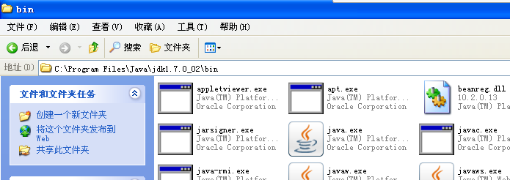

(2)找到环境变量
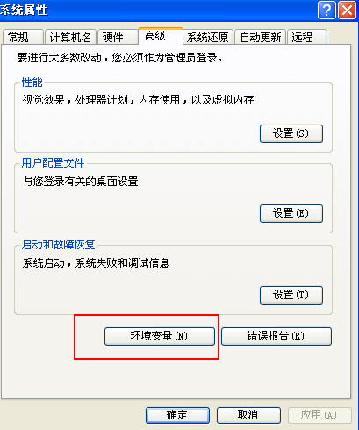

（3）进入Path变量设置中
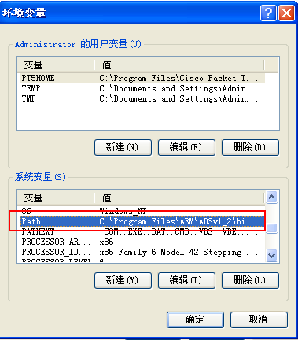

（4）在变量值最后加一个分号，然后将复制的bin目录的地址黏贴到分号后面（分号为英文输入法下的分号）
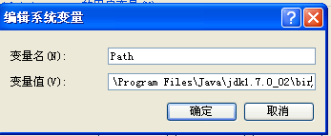

2 安装Android SDK(配置Android开发环境)
直接解压到 E盘

3 安装一款开发工具，IDE可视化开发工具（选择eclipse）
直接解压到E盘
配置Android SDK的路径

二 创建Android模拟器
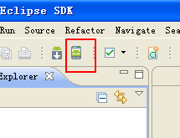
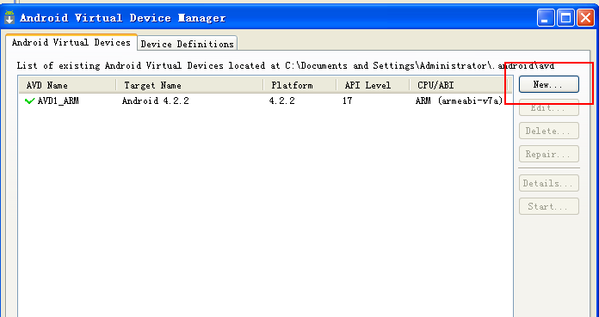
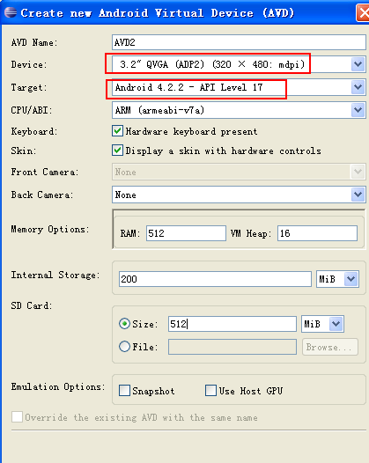

三 创建第一个Android项目

